المرحلة الثالثة
المحاضرة – الرابعة – الخامسة
فسيولوجيا الجهاز العصبي
الجهاز العصبي: Nervous system
هو احد اهم أجهزة جسم الأنسان مسؤول عن حركة الجسم والذي يتكون بشكل أساسي من الدماغ و الحبل الشوكي، وشبكة واسعة من الأعصاب التي تغطي جميع أجزاء الجسم وتتكون كل هذه الأعضاء مع بعضها من بلايين من الخلايا العصبية أو ما يسمى بالعصبونات التي تتكون من جسم الخلية والعديد من الزوائد أو التغضنات التي تعمل كقرون الاستشعار في استقبال وأرسال الإشارات ألعصبية لتنقلها إلى جسم الخلية والمحور العصبي الذي قد يصله طوله في الجسم إلى متر، ويقوم الجهاز العصبي بمساعدة أجزاء الجسم المختلفة على التواصل والسيطرة على ما يحدث من حركات وتفاعلات حيوية في الجسم ويقسم الجهاز العصبي في جسم الأنسان إلى الجهاز العصبي المركزي ويتكون من الدماغ والحبل الشوكي والجهاز العصبي المحيطي ويتكون من الأعصاب المحيطية أو الطرفية.
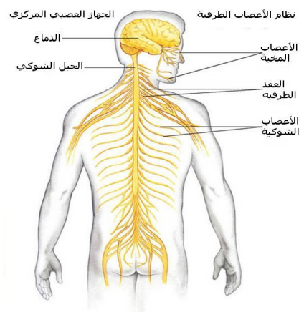
الجهاز العصبي
الخلايا الرئيسية في الجهاز العصبي:
- الخلايا العصبية (Neurons): تقوم بنقل الإشارات الكهربائية والكيميائية.
- الخلايا الدبقية (Glial Cells): تدعم وتحمي الخلايا العصبية.

مكونات الجهاز العصبي : Components of the Nervous System
تكون الجهاز العصبي من جزأين رئيسيين:
1- الجهاز العصبي المركزي (Central Nervous System - CNS)
- المخ (Brain): مركز التحكم في الجسم، مسؤول عن التفكير، الذاكرة، المشاعر، الحركة، والإحساس.
- الحبل الشوكي (Spinal Cord): ينقل الإشارات بين المخ وباقي الجسم، ويسيطر على ردود الأفعال المنعكسة.
2- الجهاز العصبي المحيطي (Peripheral Nervous System - PNS)
ينقل الإشارات بين الجهاز العصبي المركزي وأعضاء الجسم، ويتكون من:
- الأعصاب الحسية (Sensory Nerves): تنقل الإشارات من أعضاء الحس (مثل الجلد، العينين، الأذنين) إلى الجهاز المركزي.
- الأعصاب الحركية (Motor Nerves): تنقل الأوامر من الجهاز المركزي إلى العضلات والغدد.
ينقسم الجهاز العصبي المحيطي إلى قسمين:
- الجهاز العصبي الجسدي أو الارادي (Somatic Nervous System): يتحكم في الحركات الإرادية (مثل تحريك اليدين أو القدمين).
- الجهاز العصبي الذاتي (Autonomic Nervous System): ينظم الوظائف اللاإرادية (مثل ضربات القلب، الهضم، التنفس)، ويتكون من:
  - الجهاز السمبثاوي (Sympathetic): يُهيئ الجسم للاستجابة للتوتر أو الخطر (مثل تسارع ضربات القلب).
  - الجهاز الباراسمبثاوي (Parasympathetic): يهيئ الجسم ويعيده إلى الوضع الطبيعي (مثل تحفيز الهضم).
مكونات الجهاز العصبي المحيطي: Components of the Peripheral Nervous System
1-الأعصاب القحفية Cranial Nerves :
يخرج من الدماغ 12 زوجاً من الأعصاب التي تؤثر في منطقة الرأس والعنق باستثناء العصب الحائر (المبهم) رقم 10 الذي يمتد الى تجاويف الصدر والبطن ، وتعطى الأعصاب القحفية أرقاما متسلسلة وهي تحمل أسماء تدل على الأعضاء التي تتحكم فيها.
2- الأعصاب الشوكية: Spinal Nerves
يخرج من الحبل الشوكي 31 زوجاً من الأعصاب الشوكية ويتكون كل عصب من جذر ظهري حسي وأخر بطني حركي، ومن هذه الأعصاب (8) أزواج عنقية و (12) زوجاً صدرية و (5) أزواج قطنية و (5) أزواج عجزية وزوج (1) عصعصي.

أنواع الخلايا العصبية من حيث الوظيفة :
تُقسم الخلايا العصبية من حيث الوظيفة إلى 3 أقسام وهي:
      - الخلايا الحسية: Sensory
خلايا عصبية تنقل معلومات حول ما يحدث داخل وخارج الجسم إلى الجهاز العصبي المركزي (الدماغ والنخاع الشوكي)، أحيانًا، تسمى هذه الخلايا العصبية أيضًا بالخلايا العصبية الواردة.
- الخلايا العصبية الحركية أو المحركّة: Motor neuron
خلايا عصبية تنقل المعلومات من الجهاز العصبي المركزي إلى الأجزاء الخارجية من الجسم، وهي تسمى أيضًا الخلايا العصبية الصادرة

- الخلايا العصبية الموصلة: Interneurons
خلايا عصبية توجد في الجهاز العصبي المركزي، وظيفتها ربط الخلايا العصبية ببعضها البعض على سبيل المثال.

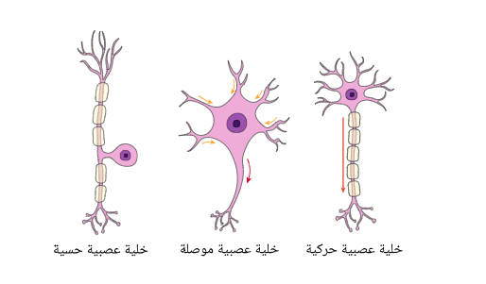
أنواع الخلايا العصبية من حيث الوظيفة

الخلية العصبية: Nerve cell: (Neurons).
وهي اللبنة الأساسية لبناء الجهاز العصبي في الإنسان والحيوان. على المستوى الأساسي، تعمل الخلية العصبية عن طريق إرسال واستقبال الرسائل الكهروكيميائية وتوجد في جميع أجزاء الجهاز العصبي المركزي والجهاز العصبي الطرفي.

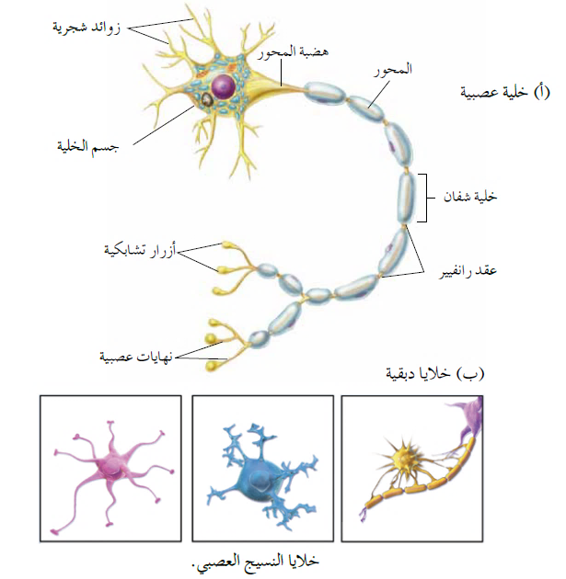
الخلية العصبية

مكونات الخلية العصبية: Components of a neuron
تتكون الخلية العصبية من المكونات التالية:
1-الزوائد الشجيرية: Dendrites
الزوائد الشجرية سميت بهذا الاسم لأنّها تشبه الشجرة في شكلها، وهي عبارة عن زوائد تظهر من جسم الخلية يتراوح عددها من 100 – 1000 زائدة، كل منها قادر على استلام السيالة العصبية من نفس العدد من الأعصاب المتصلة

2-جسم الخلية: Cell body
جسم الخلية هو أكبر جزء في الحلية العصبية، ويختلف من خلية الى أخرى، حيث إنّ له أشكال مختلفة منها: البيضاوي، أو المستدير، أو النجمي ،أو المغزلي ،وتكون بداخله نواة مستديرة، تحتوي بداخلها على نواة أخرى واحدة أو أكثـر،
3-محور الخلية: Axon
ليف طويل رفيع ينبثق من الخلايا العصبية، مسؤول عن نقل النبضات العصبية الكهربائية بعيدًا عن جسم الخلية إلى المشبك العصبي، ويعتبر الممر الرئيس للسيالة العصبية من جسم الخلية إلى النهايات العصبية.

4-النهايات العصبية: Telodendria
النهايات العصبية هي نهاية مسار مرور السيالة العصبية داخل الخلية. تستلم النهايات العصبية السيالة القادمة عبر المحور ليتم نقلها وتوزيعها عبر المشتبك العصبي (synapse) إلى بداية خلية عصبية ثانية أو غدة أو عضلة
وظائف الخلايا العصبية: Functions of neurons
يوجد العديد من الوظائف للخلايا العصبية، ومنها ما يأتي:
1- استقبال الإشارات العصبية، أو المعلومات.
2- دمج الإشارات العصبية التي تصل إليها لتحديد إمكانية نقل المعلومات مباشرة أم لا.
- توصيل الإشارات العصبية إلى الخلايا الهدف (target cells) مثل الخلايا العصبية الأخرى، أو العضلات، أو الغدد..

-السيال العصبي :( النبض العصبي) Nerve Impulse
التعريف: السيال العصبي هو إشارة كهروكيميائية تنتقل على طول غشاء الخلية العصبية (العصبون).
الوظيفة: هو الوسيلة الوحيدة لتبادل المعلومات داخل الجهاز العصبي. ينقل الرسائل من:
  - أعضاء الحس (المستقبلات) إلى الجهاز العصبي المركزي (المخ والحبل الشوكي
  - الجهاز العصبي المركزي إلى أعضاء الاستجابة مثل العضلات والغدد
آلية عمل السيال العصبي :
- الاستثارة: تبدأ بوجود مثير (منبه) من البيئة (داخلية أو خارجية) يستفز مستقبلًا حسّيًا.
- النقل: ينتقل السيال على طول محور الخلية العصبية كموجة كهربائية تسمى جهد الفعل.
- المشبك: عند نهاية الخلية، تنتقل الإشارة إلى الخلية التالية عبر فجوة تسمى المشبك.
الانتقال عبر المشبك: يكون كيميائيًّا في الغالب، حيث تفرز الخلية الأولى نواقل كيميائية تعبر الفجوة لتحفز الخلية التالية. (الانتقال المباشر عبر "الروابط الفجوية" نادر ويقتصر على مشابك كهربائية محددة).
نقل السيال العصبي: Nerve signal transmission.
نقل السيال العصبي ظاهرة كهربائية ذات طبيعة كيميائية
تمر خلالها الخلية العصبية بأربع حالات هي:
- الخلية العصبية في وضع الراحة.
- التغيرات التي تحدث عند تنبيه الخلية العصبية.
- كيفية انتقال السيال العصبي خلال الألياف العصبية.
- كيف تعود الخلية العصبية أو الليفة العصبية إلى حالتها الأصلية.
وللتعرف على آلية عمل الخلية العصبية والنبضة لابد من التعرف على مفهومين أساسين هما جهد الاستقرار والجهد الفعال أو الفعالية وكما يأتي: -
اولاً: جهد الاستقرار (Resting Potential) - حالة السكون
- ما هو؟ هو فرق الجهد الكهربائي عبر غشاء الخلية العصبية عندما لا تكون مُستثارة.
- قيمته: 70- مللي فولت داخل الخلية سالب مقارنة بالخارج)
- سبب هذه الشحنة السالبة:
  - غشاء انتقائي: يسمح بمرور بعض الأيونات ويمنع أخرى. بشكل أساسي، يمنع أيونات الصوديوم الموجبة (Na+) من الدخول بحرية.
  - مضخة الصوديوم والبوتاسيوم: تعمل باستمرار على طرد 3 أيونات صوديوم (Na+) إلى الخارج وإدخال 2 أيون بوتاسيوم (K+) إلى الداخل، مما يزيد من الشحنة الموجبة خارج الخلية.
- النتيجة: تركيز عالٍ للأيونات الموجبة خصوصاً Na+ خارج الخلية، وتركيز عالٍ للأيونات السالبة داخلها. هذه الحالة تسمى الاستقطاب (Polarization).
ثانياً: جهد الفعل (Action Potential) - حالة العمل (النبضة العصبية)
- ما هو؟ إشارة كهربائية سريعة وقصيرة المدى تنتقل عبر محور الخلية العصبية لنقل المعلومات.
- الشرط: يحدث فقط إذا كان التحفيز قوياً بما يكفي لتصل الخلية إلى عتبة الإثارة حوالي -55 مللي فولت
مراحل جهد الفعل بالتفصيل:
-1 إزالة الاستقطاب (Depolarization)
- المحفز: يفتح قنوات الصوديوم الخاصة (Voltage-Gated Channels).
- ما يحدث: تندفع أيونات الصوديوم الموجبة (Na+) بسرعة إلى داخل الخلية.
- النتيجة: تبدأ شحنة الخلية الداخلية بالتحول من سالبة (-70 مللي فولت) إلى أقل سالبية ثم إلى موجبة (حتى +40 مللي فولت).
-2 إعادة الاستقطاب (Repolarization)
- المحفز: وصول الشحنة الداخلية إلى الذروة (+40 مللي فولت).
- ما يحدث:
  - تُغلق قنوات الصوديوم.
  - تفتح قنوات البوتاسيوم، فتبدأ أيونات البوتاسيوم الموجبة (K+) بالخروج من الخلية.
- النتيجة: تعود الشحنة الداخلية للخلية إلى سالبة مرة أخرى.
-3 مرحلة الراحة (Refractory Period)
- تعمل مضخة الصوديوم والبوتاسيوم على إعادة تركيزات الأيونات إلى وضعها الطبيعي أثناء جهد الاستقرار، لتصبح الخلية جاهزة لاستقبال نبضة جديدة.
انتقال السيال العصبي للخلية العصبية:
مراحل انتقال السيال العصبي: Stages of Nerve Impulse Transmission
- يوجد داخل الخلايا العصبية مضخة أيونية تسمى مضخة بوتاسيوم الصوديوم، عندما يكون العصبون في حالة راحة، يكون للأيونات فرق في الشحنة، عبر غشاء الخلية للخلايا العصبية،
- تستخدم مضخة الأيونات هذه الطاقة، لنقل أيونات الصوديوم خارج الخلية، وأيونات البوتاسيوم إلى داخل الخلية.
- بذلك فإنه ينتقل السيال العصبي في الخلية العصبية باتجاهين، مما يخلق تدرجًا كهربائيًا يُعرف باسم جهد الراحة (شحنة سالبة داخل الخلية، وشحنة موجبة خارج الخلية).
- عندما يحتاج الجسم إلى الاستجابة للمنبه، تنشأ شحنة كهربائية.
- تنتقل عبر الخلايا العصبية لنقل الرسالة في جميع أنحاء الجسم، تسمى هذه الشحنة الكهربائية التي تنتقل على طول غشاء الخلية العصبية جهد الفعل
- أثناء جهد الفعل، يتغير التدرج الكهربائي على طول غشاء الخلية بسرعة من السالب إلى الموجب، حيث تتدفق أيونات الصوديوم إلى الخلية، وتتدفق أيونات البوتاسيوم خارج الخلية.
- ويُسمَّى الفرق في الجهد بين سيتوبلازم الخلية العصبية والحيز الخارجي المحيط بها باسم (جهد الغشاء) وجهد الغشاء، أو فرق الجهد، هو الفرق في الجهد الكهربي بين داخل الخلية العصبية وخارجها.
- وعندما لا تنقُل الخلية العصبية سيالًا عصبيًّا، يقال إنها في حالة راحة، ويكون للغشاء جهد راحة، وجهد الراحة هو فرق الجهد عبر غشاء الخلية العصبية أثناء الراحة وهو ما يعادل ( -70 مللي فولت (تقريبا.
التشابك العصبي: Neural entanglement
التشابك العصبي هو اتصال عصبونين متجاورين يمر من خلالها السيال العصبي إلى الخلية المجاورة ويسمح التشابك العصبي الخلية عصبية بتوصيل اشارة كهربائية أو كيميائية لخلية أخرى (عصبية أو عضليه أو غديه).
والتشابك العصبي أو ما يُسمّى بالاتصال العصبي هي العملية التي يحدث بها اتصال خلية عصبية واحدة مع خلية عصبية أخرى أو المؤثرات الأخرى مثل الخلايا العضلية أو الغدد. وتتم العملية بانتقال السيال العصبي من النهايات الطرفية للعصبون ما قبل التشابكي، وتسمى الأزرار التشابكية إلى العصبون بعد التشابكي استجابة لوجود محفز.
عندما تصل الإشارة العصبية لنهاية الخلايا العصبية لا يمكن أن تستمر ببساطة إلى الخلية التالية، بدلًا من ذلك يتحفز إطلاق النواقل العصبية التي يمكن أن تحمل الإشارات العصبية عبر منطقة التشابك العصبي للخلية العصبية التالية.
وعندما يصل جهد الفعل إلى نهاية محور الخلية تلتحم أكياس صغيرة تسمى الحويصلات التشابكية تحمل نواقل عصبية مع الغشاء البلازمي، وتتحرر هذه النواقل بعملية تسمى الإخراج الخلوي. فعندما تتشابك خلية عصبية حركية مع خلية عضلية تتحرر النواقل العصبية عبر منطقة التشابك العصبي وتسبب انقباض العضلة.
حيث أن المشابك العصبية ضرورية لوظيفة الجهاز العصبي باعتبار أن الخلايا العصبية هي خلايا مختصة بنقل الإشارات إلى خلايا معيّنة، والمشابك العصبية هي الوسائل التي تمكنهن بالقيام بذلك في المشبك، ويكون الغشاء الخلوي للخلية العصبية التي تمرّر الإشارة (العصبون قبل المشبكي) على بعد قريب من غشاء خلية الهدف (بعد المشبكي). يحتوي كل من الموقع قبل المشبكي والموقع بعد المشبكي على مصفوفات واسعة من الآلات الجزيئية التي تربط بين الغشائين وتساعد في انتقال الإشارة.
أنواع التشابك العصبي: Types of Neural Entanglement
- تشابك عصبي بين خليتين عصبيتين.

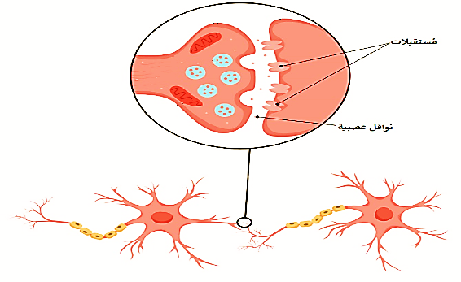
تشابك عصبي بين خليتين عصبيتين
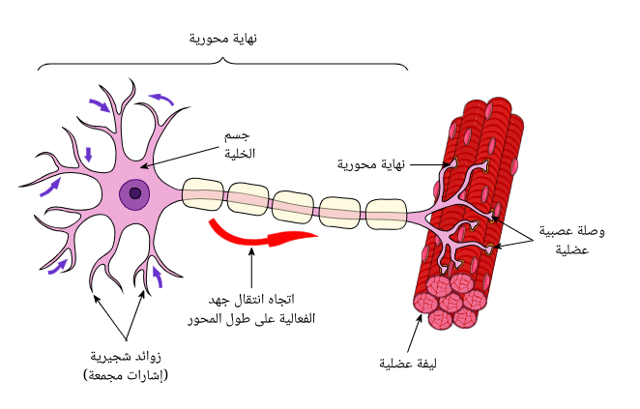
- تشابك عصبي بين خلية عصبية وليفة عضلية

تشابك عصبي بين خلية عصبية وليفة عضلية

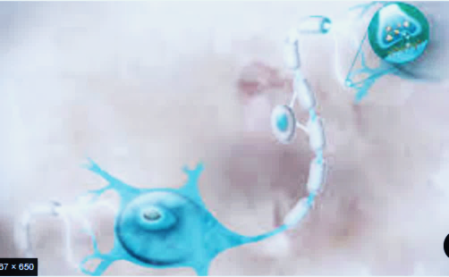
- تشابك عصبي بين خلية عصبية وخلايا غدية.

-تشابك عصبي بين خلية عصبية وخلايا غدية.

- أجزاء منطقة التشابك العصبي:
بمجرد إطلاق الإشارات العصبية يتحفز إفراز النواقل العصبية التي تتناولها المستقبلات الموجودة على سطح خلية عصبية أخرى، وتعمل هذه المستقبلات بشكل يشبه القفل، في حين أن الناقلات العصبية تعمل مثل المفتاح.
وتتكون منطقة التشابك العصبي من:
1- الخلية ما قبل التشابك:(عصبون قبل التشابكي) وهي عبارة عن نهاية الخلية العصبية الأولى التي تحتوي على النواقل العصبية (أزرار تشابكية (توجد في نهايات المحاور العصبية تحتوي حويصلات تشابكية داخلها مواد كيميائية تسمى نواقل عصبية ويسمى غشاء الزر التشابكي الغشاء قبل تشابكي، يحتوي على قنوات خاصة بأيونات الكالسيوم (Ca+2) التي توجد بتركيز عال خارج العصبون.
2- شق التشابك: وهو المكان الموجود بين خليتين عصبيتين وتتجمع داخله النواقل العصبية. أوهو منطقة تفصل بين الغشاء قبل التشابكي لأحد الأزرار التشابكية، والغشاء بعد التشابكي لإحدى الزوائد الشجرية، أو جسم عصبون آخر
3- الخلية بعد التشابك: (عصبون بعد التشابكي) وهي تمثل التشعبات أو جسم خلية عصبية أخرى، وهي الجزء الذي يحتوي على مواقع المستقبلات أو هو عصبون بعد التشابكي يحتوي غشاؤه على مستقبلات بروتينية خاصة بالنواقل العصبية.

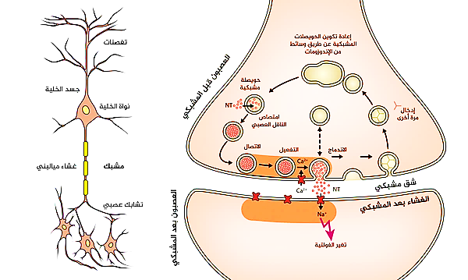
شكل يوضح أجزاء التشابك العصبي

التغيرات التي تعقب وصول سيال عصبي إلى الزر التشابكي (اليه انتقال السيال العصبي في منطقة التشابك العصبي).
-1 يسبب وصول السيال العصبي إلى الزر التشابكي زيادة نفاذية الغشاء قبل التشابكي لأيونات الكالسيوم, مما يؤدي إلى دخولها عبر قنوات خاصة.
-2 تساعد أيونات الكالسيوم على:
أ- التحام الحويصلات التشابكية بغشاء الزر التشابكي فتنفجر.
ب - تحرر محتويات الحويصلات من نواقل عصبية في الشق التشابكي.
-3 يرتبط الناقل العصبي بمستقبلات خاصة على الغشاء بعد التشابكي.
-4 تزداد نفاذية الغشاء بعد التشابكي لأيونات الصوديوم, فيؤدي لدخولها وتكوين جهد فعل في العصبون التالي.
-5 لا يدوم ارتباط الناقل العصبي بمستقبلاته, إذ تعمل آليات مختلفة في منطقة التشابك على تحطيمه بعد فترة قصيرة.
فمثلا الناقل العصبي "استيل كولين " يحطمه إنزيم استيل كولين استريز إلى حمض الايثانويك (الخليك (. وكولين، الذي ينتقل بواسطة النقل النشط إلى الزر التشابكي لتكوين استل كولين من جديد.

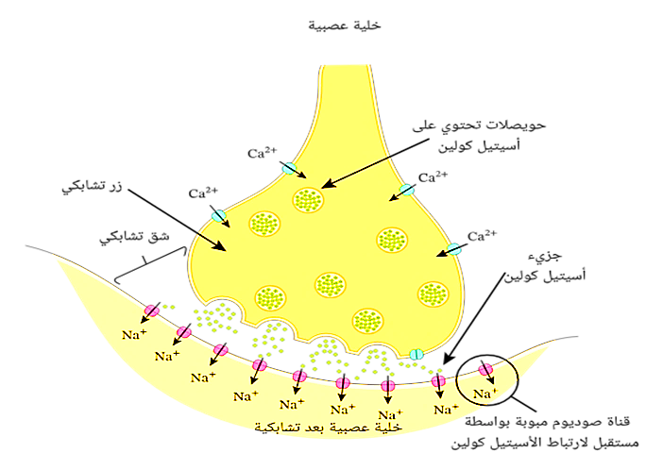
شكل يوضح الية انتقال السيال العصبي
- يحدث في منطقة تقارب الخلايا، انتقال الإشارات العصبية من خلية إلى أخرى. ويطلق على هذه المنطقة التي تلتقي فيها الخليتان العصبيتان معاً بمنطقة "التشابك العصبي" (Synapse) وفى الواقع لا تكون الخليتان العصبيتان المتجاورتان متصلتين، بل يوجد ثمة فراغ ضيق جداً بين الخليتين في منطقة التشابك، يسمى "شق التشابك العصبي" (Synaptic Cleft).
- يفصل شق التشابك العصبي بين الأزرار الموجودة في نهايات محور خلية (ويطلق عليها الأزرار الطرفية Terminal Button) وبين جسم خلية أخرى أو زوائدها. ويطلق على الخلية الأولى، "خلية ما قبل التشابك" (Presynaptic Neuron)، وعلى الثانية، "خلية ما بعد التشابك" (Postsynaptic Neuron).
- وتحتوي الأزرار الطرفية على عدد كبير من الحويصلات مُخَّزنٍ بها مواد كيميائية معينة، مثل: مادتي أستيل كولين (Acetyl Choline) ونور أدرينالين (Noradrenaline)، وهي مواد هامة في نقل الإشارة العصبية من خلية إلى أخرى، ويطلق عليها "الناقلات العصبية" (Neurotransmitters). التي تنطلق من الخلية عند دخول الكالسيوم للخلية.
- وعلى الرغم من وجود هذا الفراغ، تكون الخليتان العصبيتان المتجاورتان قريبتين بصورة كافية، بحيث تسمحان للإشارات العصبية بالمرور عبر التشابك بينهما، وفي اتجاه واحد فقط، من نهايات خلية عصبية إلى جسم الخلية الأخرى.
-إن نقل المعلومات في الجهاز العصبي المركزي يتم بشكل كمونات عمل (action potential) في العصب وتدعى بنبضات العصب، تمر خلال تتالي العصبونات واحداً تلو الآخر.

الناقل العصبي: Neurotransmitters
يوجد أكثر من 40 ناقلا عصبيا في جسم الإنسان ويختلفون فيما بينهم من حيث الحجم، وأمكن تقسيمهم الى نوعين رئيسين هما:
- ناقل عصبي صغير الحجم سريع العمل.
- ناقل عصبي كبير الحجم بطيء العمل.
ويعتبر الاستيل كولين والنوبنفرين Acetylcholine, Norepinephrine ناقلين عصبيين رئيسيين، حيث يعهد إليهما بتنظيم الاستجابات الحركية، ويعتبر الاستيل كولين الناقل العصبي الرئيسي للأوامر المختلفة التي تغذي العضلات الإرادية والاعصاب الباراسمبثاوية وعلى الرغم من أنه ناقل عصبي للإثارة إلا أنه في بعض الأحيان يكون ناقلا عصبيا للتثبيط كما في القلب. كما ان النوبنفرين يعتبر ناقلا عصبيا في بعض الأعصاب السمبثاوية وأحيانا يعتبر من النوع المثبط. وبعد أن يقوم الناقل الكيميائي بعمله، فإما أن يحطم بالإنزيمات أو يعود مرة ثانية الى العصب الأول لكي يعاد استخدامه عندما تصل النبضة العصبية التالية

